**“分组”活动的使用方法**

文档内容：

1.使用前，需做一个小准备，先创建/设置大组和小组

2.[“分组”活动设置](分组#_)

3.学生选择分组

# C:\Users\XJY\Desktop\icons8-1st-64.png使用前，需做一个小准备，先创建/设置大组和小组

1. 进入【课程管理】-【用户】-【小组】中。
2. 创建小组：利用“创建小组”或“自动创建小组”的方式，创建相应数目的小组。
3. 创建大组（可选）：点击标签页中的“大组”，创建大组，并分配小组到相应的大组中。

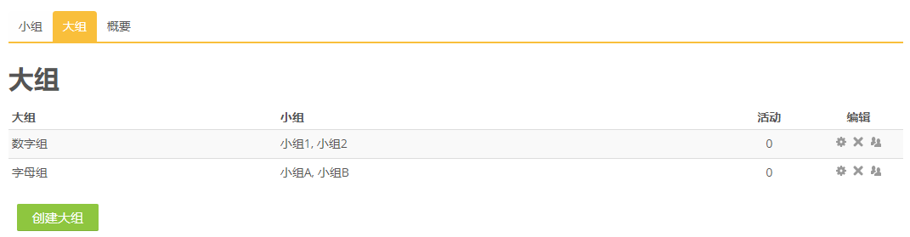

# C:\Users\XJY\Desktop\icons8-circled-2-64.png“分组”活动设置

1. 添加“分组”活动：打开编辑功能，点击“添加一个活动或资源”，选择“分组”活动（双击“分组”活动也可进行活动添加），最后点击“添加”。

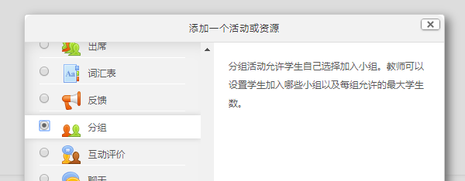

1. 在分组设置页中，填写活动名称、描述等说明信息。
2. 在“其他设置”中，可根据自身的需要设置相关项。
3. 其中，若使用“限制每组成员人数”选项，需选择“使用”后，设置限制人数，点击“应用于所有组”才可启用。

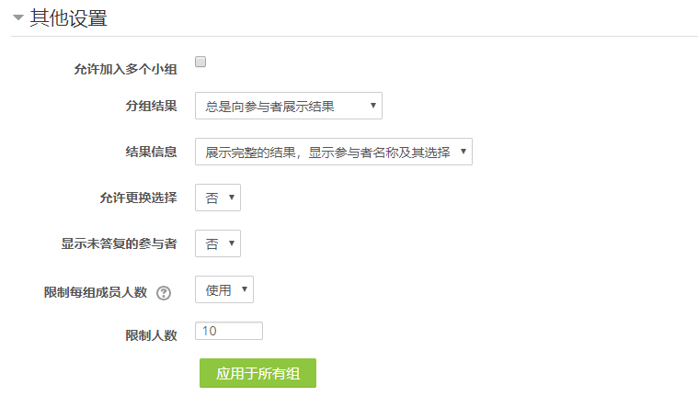

1. 在“小组设置”中从左侧的“可分配小组”将学生可加入的小组添加到右侧的“选中小组”。其中，点击大组，添加大组，将添加该大组的所有小组。

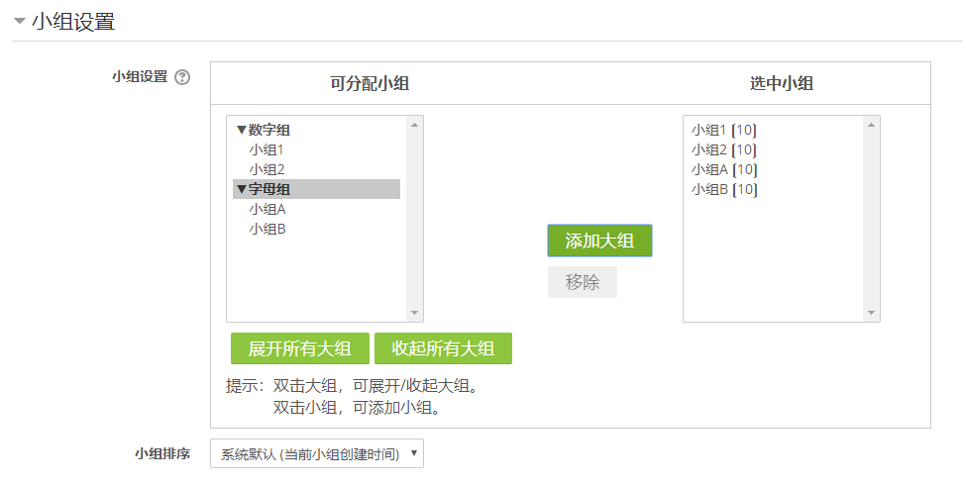

1. 当使用“限制每组成员人数”后，点击“选中小组”中的小组可再对该小组限制不同的人数。

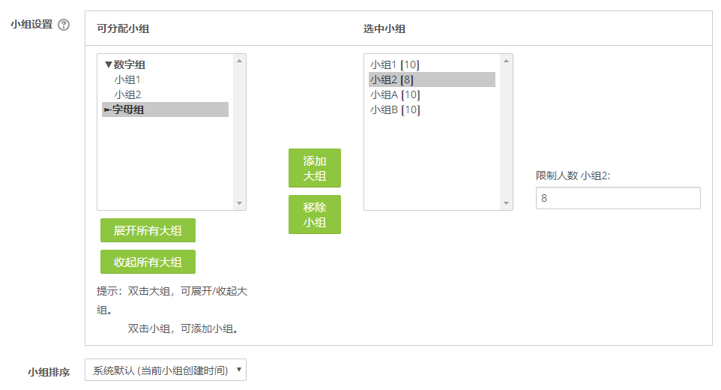

1. 最后点击“保存并预览”，进入分组页面。

# C:\Users\XJY\Desktop\icons8-circled-3-64.png学生选择分组

1. 进入分组页面。

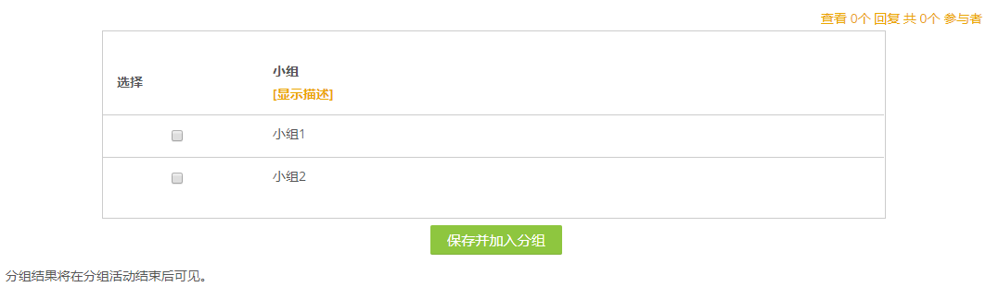

1. 选择要加入的小组后，点击“保存并加入分组”即可。

